




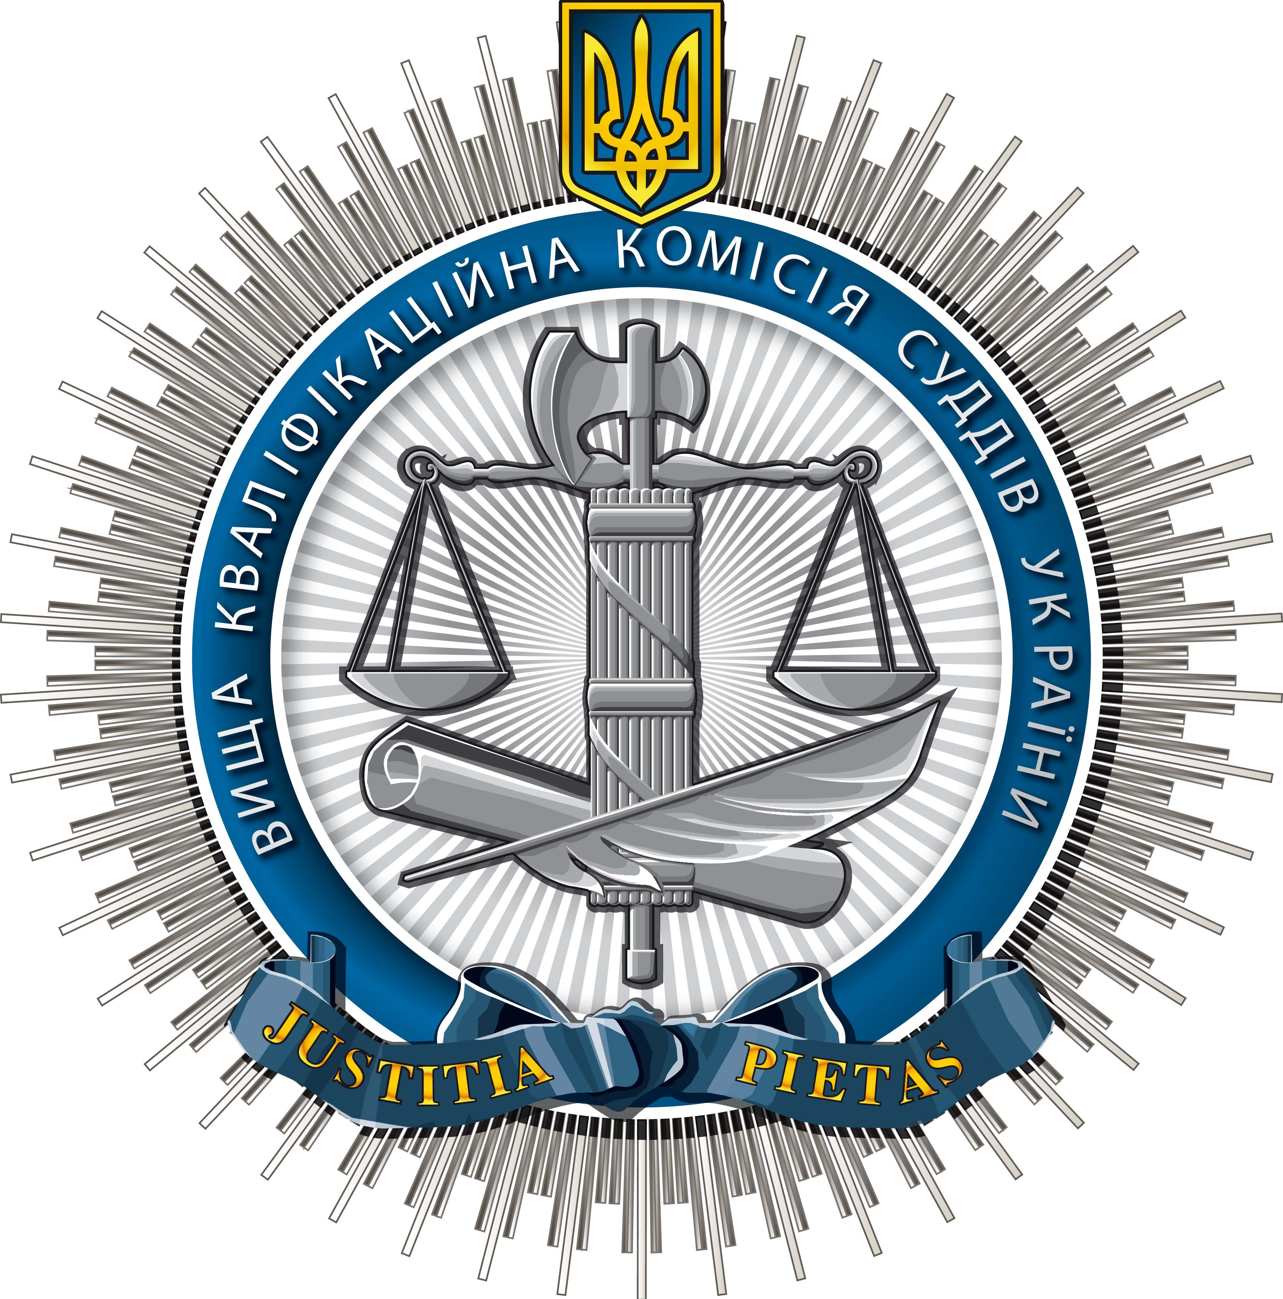

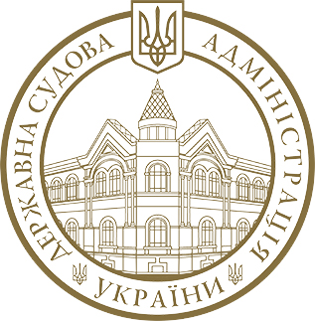

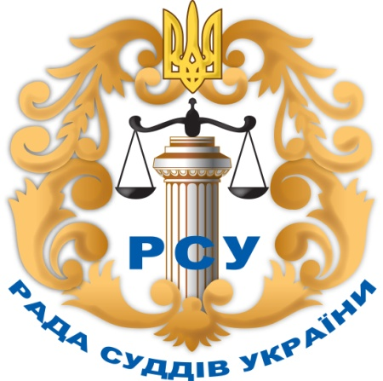


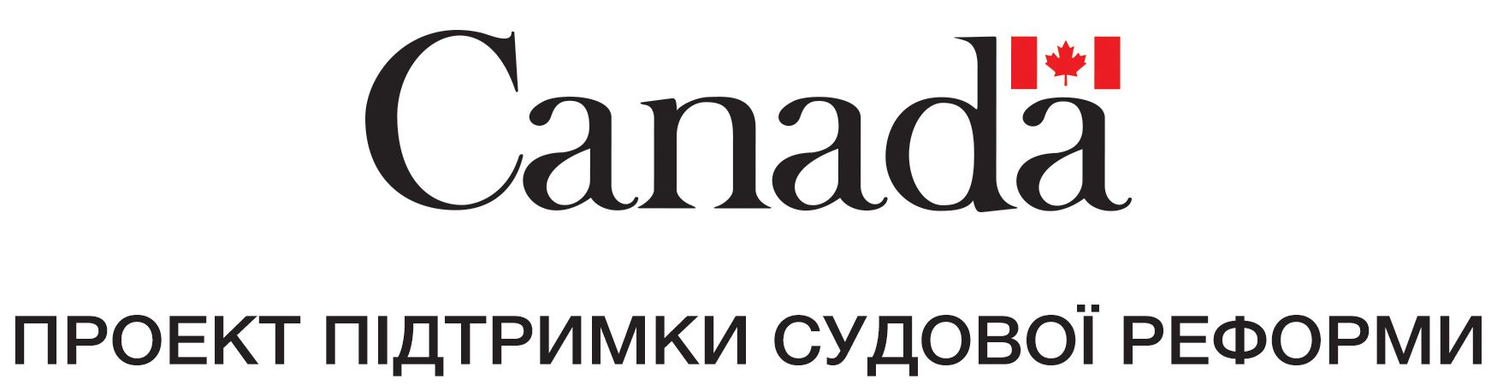
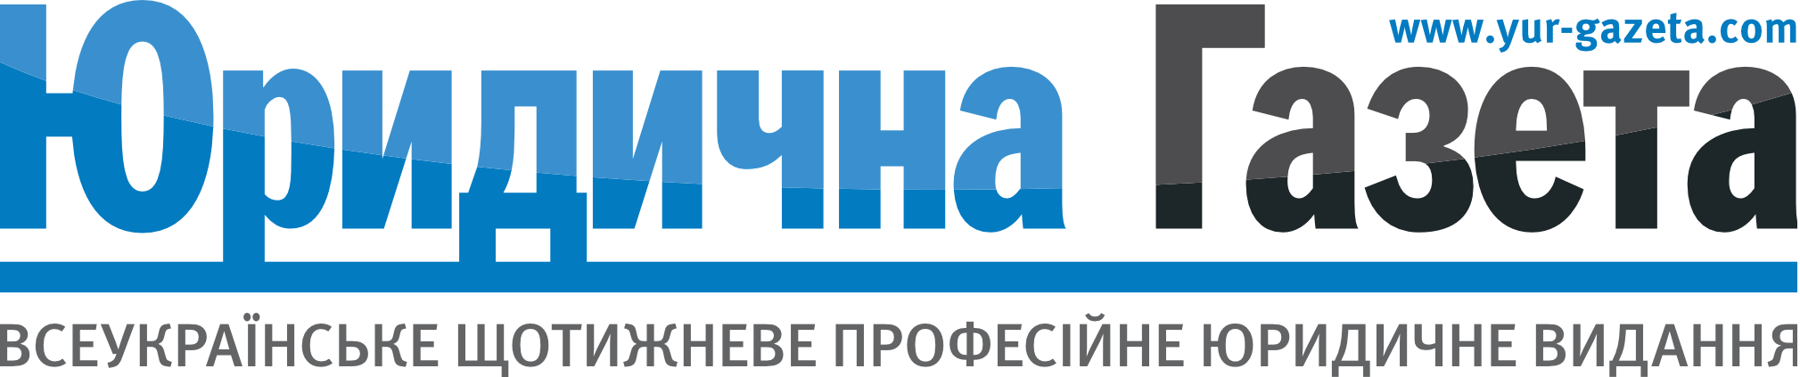

Генеральні інформаційні партнери

Другий загальнонаціональний форум
«НЕЗАЛЕЖНІ СУДИ ТА ВІЛЬНІ ЗМІ:
РОЗШИРЕННЯ МОЖЛИВОСТЕЙ СПІВПРАЦІ»


https://bit.ly/2lkxtWQ

26 червня 2018 року
м. Київ, вул. Гетьмана, 6, «Mercure Congress Centre»

Місце проведення: м.Київ, вул. В.Гетьмана, 6, «Mercure Congress Centre»,

4-й поверх, конференц-зал «Хічкок»
Початок: 09:00, вівторок, 26 червня 2018 року
Завершення: 17:00, вівторок, 26 червня 2018 року

ФОРУМ ОРГАНІЗОВАНО ЗА ПІДТРИМКИ
Українсько-канадського Проекту підтримки судової реформи
Вищої ради правосуддя
Верховного Суду
Вищої кваліфікаційної комісії суддів України
Ради суддів України
Державної судової адміністрації України
Національної школи суддів України
Центру демократії та верховенства права
ГО «Детектор медіа»
Інституту масової інформації
Національної спілки журналістів України

ГЕНЕРАЛЬНІ ІНФОРМАЦІЙНІ ПАРТНЕРИ
Юридична газета
Агентство «Інтерфакс-Україна»

Програма

09:00 | Реєстрація учасників, вітальна кава
09:30 | Відкриття форуму, презентація завдань  Ігор Бенедисюк, Голова Вищої ради правосуддя.  Олександр Мартиненко, Генеральний директор агентства «Інтерфакс-Україна».  Модератор – Оксана Лисенко, начальник управління інформації та забезпечення комунікаційної діяльності секретаріату ВРП, керівник Прес-центру судової влади України.
09:50 | Дискусійна панель І: Суди і ЗМІ. Розширення можливостей співпраці: чого потребують суди від медіа?  Робота журналістів у судах: підсумки року. Презентація Прес-центру судової влади України та електронного каталогу прес-служб судів.  Оксана Лисенко, начальник управління інформації та забезпечення комунікаційної діяльності секретаріату ВРП, керівник Прес-центру судової влади України.  Центр судової комунікації Одеської області. Виклики комунікації зі ЗМІ.  Наталія Богацька, голова Одеського апеляційного господарського суду.  Верховний Суд: нові підходи до комунікацій найвищої судової інстанції.  Олена Кібенко, суддя-спікер Верховного Суду.  Як суду побудувати імідж через комунікацію з пресою.  Єгор Желтухін, головний редактор «Юридичної газети».  Модератор – Тетяна Суярко, суддя господарського суду Харківської області, член Ради суддів України, член Робочої групи Комунікаційного комітету системи правосуддя.
11:00 | Перерва на каву
11:30 | Дискусійна панель ІІ: Розширення можливостей співпраці: чого потребують ЗМІ від судів?  Робота журналістів у судах: підсумки року.  Роман Головенко, керівник юридичного відділу Інституту масової інформації.  Судові рішення як інструмент інформування читачів про їх права.  Євген Гордейчик, головний редактор журналу «Фокус».  Як привернути журналістську увагу до суддівської праці і збільшити імовірність появи якісних матеріалів.  Андрій Куликов, Голова правління ГО «Громадське радіо».  Висвітлення судових процесів у ЗМІ: як протидіяти маніпуляціям та стереотипам.  Олександр Мартиненко, генеральний директор агентства «Інтерфакс-Україна».  Модератор – Оксана Романюк, виконавча директорка Інституту масової інформації.
12:40 | Обід
13:30 | Дискусійна панель ІІІ: Розширення можливостей співпраці: канадський досвід  Канадський досвід взаємодії судів зі ЗМІ на прикладі провінції Нова Шотландія (Канада).  Майкл МакДональд, Голова Вищого суду провінції Нова Шотландія (Канада);  Дженіфер Стейрс, Директорка з питань комунікацій Судової адміністрації провінції Нова Шотландія (Канада).  Необхідність відкритого діалогу між судами і медіа щодо забезпечення гендерної рівності та недискримінації.  Людмила Чернявська, координаторка з питань гендерної рівності та судового адміністрування українсько-канадського Проекту підтримки судової реформи.  Модератор – Олег Шаков, Директор управління міжнародних програм Офісу Уповноваженого з питань федеральних суддів Канади.
14:30 | Дискусійна панель IV. Бліц. Суди і ЗМІ: соцпроект  Алла Лазарєва, власна кореспондентка «Українського тижня» у Франції (м.Париж). Гучні судові процеси у Франції: використання судочинства західних держав як інструмент гібридної війни проти України.  Лілія Дроздик, керівниця відділу комунікації та адвокації Центру демократії та верховенства права. Отримання та поширення інформації про суддів. Досвід «ЧЕСНО.Фільтруй суд»!  Світлана Остапа, заступниця шеф-редактора порталу «Детектор медіа». Проблеми в реалізації права на відповідь у ЗМІ.  Андрій Козлов, Член Вищої кваліфікаційної комісії суддів України.  Конкурси на видноті: краса чи видимість?  Юлія Джепа, суддя-спікер господарського суду Сумської області. Господарський суд в теленовинах, спецпроекти.  Анна Маляр, кандидатка юридичних наук, юристка-кримінолог, викладачка Національної школи суддів України, авторка численних статей та коментарів у ЗМІ щодо юридичної оцінки політичних подій в Україні, експертка телевізійних проектів та програм.  Модератор – Наталія Курдюкова, режисерка-документалістка, журналістка, керівниця і співзасновниця незалежного суспільно-політичного проекту nakipelo.ua, м.Харків.
15:30  16:00 | Перерва на каву  Дискусійна панель V: Розширення можливостей співпраці: складні питання і відповіді. Підсумкова дискусія.  Лариса Швецова, член Вищої ради правосуддя, суддя апеляційного суду Харківської області.  Сергій Мельничук, ведучий, редактор-аналітик, телеканал новин «24».  Модератор – Зоя Казанжи, журналістка, медіа-тренер, письменниця, блогерка.

